**Görüntü işleme teknikleri ve kümeleme yöntemleri kullanılarak fındık meyvesinin tespit ve sınıflandırılması**

Makalede, çalışma ortamında bulunan nesnelerin tespit edilmesi, özelliklerinin belirlenmesi ve sınıflandırmasına yönelik üç aşamalı bir sistem önerilmektedir. Önerilen sistemin ilk aşamasında kameradan alınan görüntü üzerinde, görüntü ön işleme adımı uygulanmaktadır. İkinci aşamada, ortamda bulunan nesneler tespit edilmekte ve nesnelere ait veriler bilgi veritabanına aktarılmaktadır. Son aşamada ise bilgi veritabanı kullanılarak nesnelerin sınıflandırılması gerçekleştirilmektedir.

**ÖNERİLEN YÖNTEM (PROPOSED METHOD)**

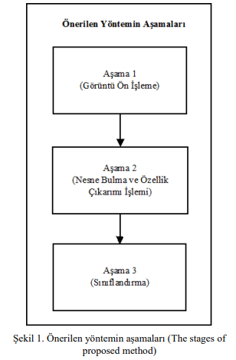

Nesnelerin bulunduğu ortamdan alınan görüntü, aşama 1 adımında yer alan “Görüntü Ön İşleme” işlemine tabi tutulmaktadır. Aşama 2’de “Nesne Bulma ve Özellik Çıkarımı İşlemi” ile ortamdaki nesnelerin, boyut ve alan gibi özellikleri çıkartılmaktadır. Son aşamada ise, aşama 2’de elde edilen veriler kullanılarak her bir nesnenin sınıflandırılması gerçekleştirilmektedir

**Görüntü ön işleme aşaması (Image preprocessing)**

Görüntü ön işleme aşamasında, kameradan alınan görüntü üzerinde sırasıyla filtreleme, resmin grileştirilmesi ve ikili resme çevrilmesi işlemleri uygulanmaktadır. Şekil 2’de görüntü ön işleme aşamasında uygulanan adımlar sunulmaktadır.

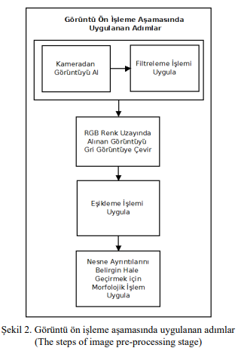

Filtre uygulama adımında, görüntü üzerinde yer alan tuz biber gürültülerinin giderilmesi ve resimde yer alan gereksiz ayrıntıların azaltılması sağlanmaktadır. Çalışmada ortalama filtre uygulaması için seçilen çekirdek matris, denklem 1’de sunulmaktadır. Çekirdek matrisi, görüntü üzerinde kayan pencere yöntemi kullanılarak gezdirilmekte ve her bir piksel için, yeni değerler hesaplanmaktadır.

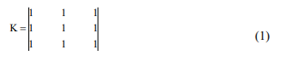

Denklem 2’de her piksele ait yeni değerlerin hesaplanmasını gösteren formül sunulmaktadır.

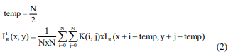

Kameradan alınan görüntü üç kanallı olup RGB (Red, Gren, Blue) renk uzayında alındığından, IR görüntü matrisinde üç renk için bulunan değerler denklem 2 kullanılarak güncellenmektedir. Filtreleme işleminden sonra renkli görüntünün, grileştirilmesi adımı gerçekleştirilmektedir. Grileştirme işlemine ait formül denklem 3’te sunulmaktadır.



Gri olarak elde edilen görüntü üzerinde, eşikleme işlemi uygulanarak sadece ilgili nesnelere ait yer alan bölümler kullanılmaktadır. Eşikleme işleminde kullanılan en küçük (min) ve en büyük değerler (max) deneysel çalışmalar sonucunda belirlenmektedir. Denklem 4’te ikili görüntü oluşturma işlemine ait formül sunulmaktadır.



Eşikleme işleminden sonra siyah ve beyaz renkleri içeren görüntü oluşturulmaktadır. Görüntü içerisinde, siyah bölgelerde istenmeyen beyaz noktalar, beyaz bölgelerde istenmeyen siyah noktalar bulunmaktadır. Elde edilen ikili görüntü üzerinde yer alan gürültüleri silmek amacıyla morfolojik işlem uygulanmaktadır. Önerilen çalışmada, ikili görüntü üzerinde, aşındırma (erosion) ve genişleme (dilation) morfolojik işlemleri uygulanmaktadır.

Aşındırma işlemi, ikili resim üzerinde yer alan beyaz alanları daraltmak ve siyah bölgelerdeki beyazlıkları temizlemek için kullanılmaktadır. Genişleme işlemi ise, beyaz alanların sınırlarını genişletirken aynı zamanda beyaz bölgede yer alan siyah noktaları temizlemektedir. Sırasıyla denklem 5 ve denklem 6 ‘da aşındırma, genişleme işlemlerine ait matematiksel ifadeler sunulmaktadır.

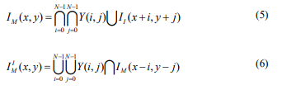

Şekil 3’de kameradan alınan ham görüntü gösterilmektedir.

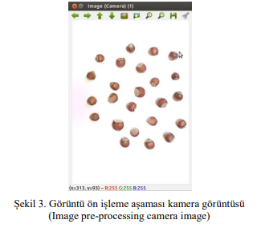

Şekil 4’te ise, filtreleme, grileştirme, eşikleme ve morfolojik işlemlerin kameradan alınan ham görüntüye uygulanması sonucunda oluşan görüntü sunulmaktadır.

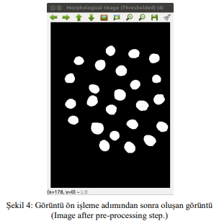

**Nesne bulma ve özellik çıkarımı işlemi aşaması (Object detection and feature extraction stage)**

Nesne bulma ve özellik çıkarımı işlemi aşamasında, görüntü ön işleme aşamasından geçirilerek elde edilen ikili görüntü üzerinde nesnelerin bulunması ve her bir nesneye ait özelliklerin çıkarımı işlemleri gerçekleştirilmektedir.

Her bir nesneye ait dış hatlar ve nesne numaraları belirlendikten sonra, nesnenin alanını hesaplamak için moment alma işlemi gerçekleştirilmektedir. Denklem 7’de moment alma işlemini gösteren genel formül sunulmaktadır.



Denklem 7’de p ve q değerleri 0 olması durumunda, m00 değeri nesnenin piksel cinsinden alanını ifade etmektedir. Ayrıca, sırasıyla p ve q değerlerine 1 değerleri verilerek m10 ve m01 değerleri hesaplanmıştır. Denklem 8, 9 ve 10 da gerçekleştirilen işlemlere ait matematiksel ifadeler sunulmaktadır.

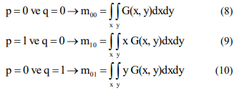

İkili görüntü üzerinde yer alan herhangi bir nesneye ait alan değeri denklem 8, x ağırlıklı moment denklem 9 ve y ağırlıklı moment denklem 10 ile hesaplanmaktadır. Bu durumda, ilgili nesnelere ait merkez noktasının x koordinatı denklem 11, merkez noktasına ait y noktasının koordinatı denklem 12’de verilen formüller kullanılarak bulunmaktadır.

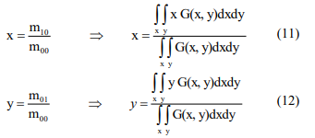

**Sınıflandırma işlemi aşamasına ait adımlar(Classification stage steps)**

Kümeleme, fiziksel veya soyut nesneleri benzer nesne sınıfları içerisinde gruplama sürecidir.

Önerilen çalışmada ortamda bulunan nesneler, alan, çap, yarıçap, genişlik, yükseklik vb. özellikleri kullanılarak sınıflandırılmaktadır. Yapılan çalışmada, görüntü işleme teknikleri kullanılarak bulunan nesnelerin sınıflandırma işleminde iki farklı kümeleme yöntemi önerilmektedir.

**Ortalama tabanlı sınıflandırma (Meanbased classification)**

Önerilen ilk yöntemde ortamda bulunan nesneler kendi aralarında otomatik olarak 3 sınıfa ayrıştırılmaktadır. Sınıflandırma işleminde oluşturulan ilk küme merkezi hesaplanırken denklem 13’te sunulan formül kullanılmaktadır.



Diğer iki küme merkezi hesaplanırken ilk olarak en büyük (maksAlan) ve en küçük (minAlan) alan hesaplanmaktadır. K1 ve K3 küme merkezlerinin hesaplanmasını gösteren ifadeler, denklem 14 ve denklem 15’te sunulmaktadır.

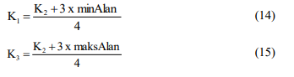

**K-means kümeleme yöntemi (K-means clustering method)**

K-means algoritması, N adet veri nesnesinin K adet kümeye bölünmesidir.

K-means algoritmasının çalışma sürecini maddeler halinde sunulan 4 aşamada ifade edilmektedir.

1. İlk olarak, K adet küme için rastgele başlangıç küme merkezleri belirlenmektedir,

2. Her nesnenin seçilmiş olan küme merkez noktalarına olan uzaklığı hesaplanmaktadır. Küme merkez noktalarına olan uzaklıklarına göre tüm nesneler k adet kümeden en yakın olan kümeye yerleştirilmektedir,

3. Yeni oluşan kümelerin merkez noktaları, o kümedeki tüm nesnelerin ortalama değerlerinden elde edilmiş veriye göre değiştirilmektedir,

4. Küme merkez noktaları sabit olmadığı sürece 2. ve 3. adımlar tekrarlanmaktadır.

Makalede kullanılmakta olan K-means algoritmasının akış diyagramı Şekil 5’te gösterilmektedir.

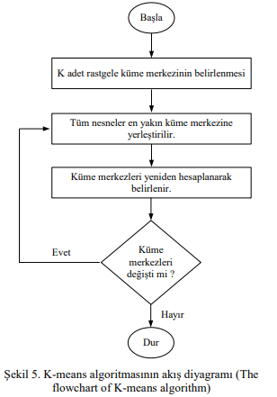

Kümeleme işlemi nesnelerin birbirleri ile olan benzerlik veya benzemezliklerine göre gerçekleştirilmektedir. Benzerlik ve benzemezlik ölçümlerinde en yaygın olarak kullanılan mesafe ölçüm yöntemleri Euclidean, Manhattan ve Minkowski yöntemleridir. Euclidean, Manhattan ve Minkowski mesafelerinin hesaplanması Denklem 16, 17 ve 18’de sırası ile gösterilmektedir.

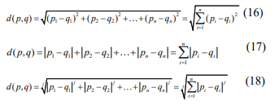

Bu çalışmada nesneleri kümeleme işlemi aşamasında benzerliklerinden yararlanılmıştır. Nesnelerin küme merkezlerine uzaklıklarının hesaplanmasında ve kümeleme işleminin gerçekleştirilmesinde Denklem 16'da gösterilmekte olan Euclidean mesafe ölçümü kullanılmaktadır.

**DENEYSEL ÇALIŞMA (EXPERIMENTAL STUDY)**

Önerilen yöntem ile ortamda bulunan fındıkların tespit edilerek kümelenmesine yönelik deneysel çalışma yapılmaktadır. Çalışmada 1.3 Megapiksel CMOS, 640 x 480 çözünürlükteki Logitech C110 USB kamera kullanılarak görüntüler alınmaktadır. Alınan görüntüler, Ubuntu 12.04 işletim sistemine sahip bir bilgisayar üzerinde işlenmektedir. Görüntülerin işlenmesi ve sınıflandırılması aşamalarında OpenCV Kütüphanesi ve Weka yazılımları kullanılmaktadır. Şekil 6’da deneysel çalışmadan alınan örnek bir görüntü sunulmaktadır. Şekil 6 (a)’da kameradan alınan görüntüye ait ilgilenilen kısım sunulmaktadır. Kameradan alınan ham görüntüde, çalışma alanı dışında kalan dörtgenin bulunduğu alan kesilmiştir.

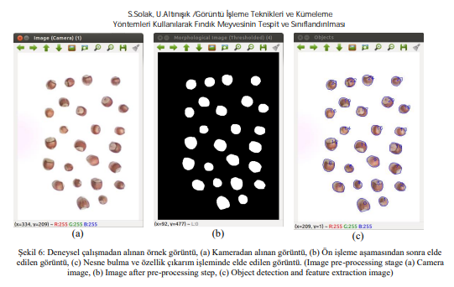

Bu işlemden sonra görüntü ön işleme aşamasına geçilmektedir. Görüntü ön işleme aşamasında, resim üzerinde filtreleme, grileştirme, eşikleşme ve morfolojik işlem uygulanmaktadır. Bu işlem basamakları sonucunda elde edilen görüntü Şekil 6 (b)’de sunulmaktadır. Bu görüntü nesne bulma ve özellik belirleme aşamasına girdi olarak verilmektedir. Ortamda bulunan ve ilgilenilen nesnelerin dış hatları belirlenmektedir. Çalışmada kullanılacak alan, çap, yarıçap ve merkez noktasına ait koordinatlar elde edilmektedir. Şekil 6 (c)’de ortamda bulunan nesnelerin dış hatları ve indis numaraları sunulmaktadır.

Ortalama tabanlı ve K-means algoritmaları kullanılarak elde edilen küme merkezleri tablo 1’de sunulmaktadır.

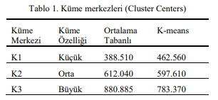

Örnek çalışmada ortamda bulunan 25 adet fındık önerilen yöntem kullanılarak %100 başarım oranı ile tespit edilmektedir. Ayrıca, çalışmanın yöntem kısmında sunulan kümeleme metotlarına göre fındıklar ayrıştırılmaktadır.

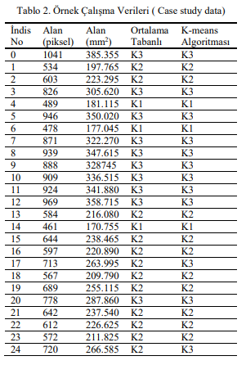

Deneysel çalışmada, ortalama tabanlı yöntem kullanılarak 3 adet küçük, 12 adet orta ve 10 adet büyük sınıf fındık bulunmaktadır. K-means algoritması kullanılarak yapılan kümelemede 3 adet küçük, 10 adet orta, 12 adet büyük fındık tespit edilmektedir.

Tablo 2’de örnek çalışmada elde edilen bazı veriler sunulmaktadır. Bulunan fındıkların indis numarası, piksel cinsinden görüntü düzleminde kaplamış oldukları alan, mm2 cinsinden hesaplanan alan, ortalama tabanlı yöntem ve Kmeans algoritması kullanılarak hangi fındığın hangi kümeye girdiğini gösteren bilgiler sunulmaktadır. Sunulan örnek çalışmada, iki yöntem ile kümelemenin %92 oranda benzerlik gösterdiği gözlenmektedir.

Tablo 3’te deneysel çalışma ortamına farklı sayıda fındıklar yerleştirilerek kümeleme işlemi gerçekleştirilmekte ve elde edilen sonuçlar özet halinde sunulmaktadır. Ortama yerleştirilen fındıkların görüntü işleme tekniği kullanılarak %100 oranında tespit edildiği gözlenmiştir. Kmeans ve ortalama tabanlı kümeleme yöntemleri kullanılarak yapılan sınıflama sonuçlarındaki benzeşen fındık sayısı ve iki yöntemin benzerlik oranları tablo 3’te sunulmaktadır.

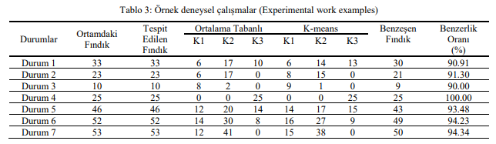

**SONUÇLAR (CONCLUSIONS)**

Yapılan deneysel çalışmalarda, gerçeklenen iki algoritma ile sınıflandırmanın %90 ile %100 oranlarında benzerlik gösterdiği tespit edilmektedir.